感动！不一样的香江平安夜！！

原创 有里儿有面 [有理儿有面](javascript:void(0);)

**有理儿有面**

微信号 youli-youmian

功能介绍 你说是不是

2020-12-25[原文](https://mp.weixin.qq.com/s?__biz=Mzg3MjEyMTYyNg==&mid=2247520291&idx=1&sn=86a2f53b99974e7c66655219fd4aad10&chksm=cef6c456f9814d40a4834adfb94b01a18316d1ec8c96f50c0dffa4d46cd973e85e9aaf5ff49e&scene=27#wechat_redirect&cpage=52) 发表于

收录于合集





**全文共1713字，图片26张，预计阅读时间为5分钟。**

**文章首发于“有理儿有面”（youli-youmian），欢迎大家在朋友圈和微信群转发。**

**公众号及其他平台转载请在后台留言。**



▼

大家还记得去年香港的平安夜吗？

是的！那是一段阴云密布的痛苦回忆，香港市民原本寄予“平和、安稳、愉快”的圣诞节，却被魑魅魍魉群魔乱舞搞成了“战场”的模样。

他们，阴旗招展，谋独乱港...

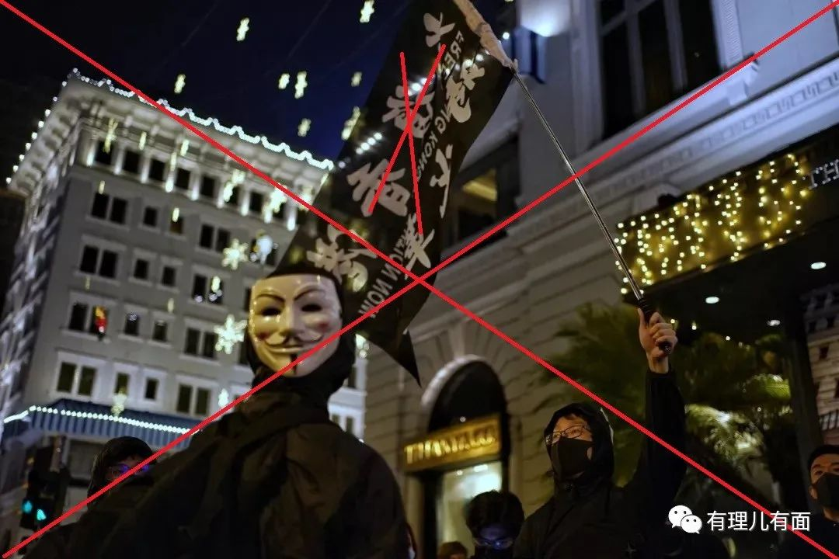

他们，非法集結，频频堵路...

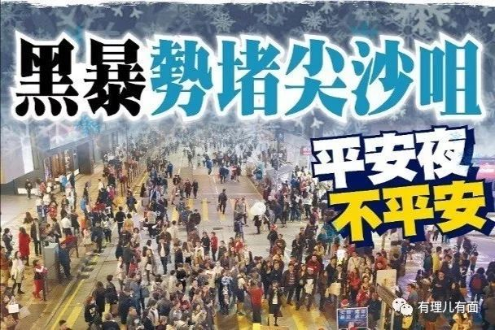

他们，四处纵火，烈焰熊熊...

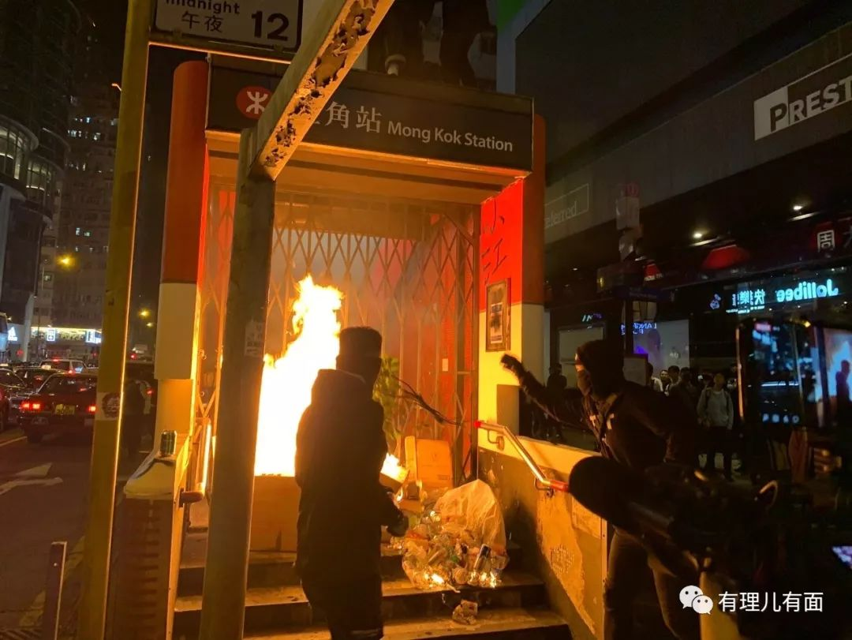

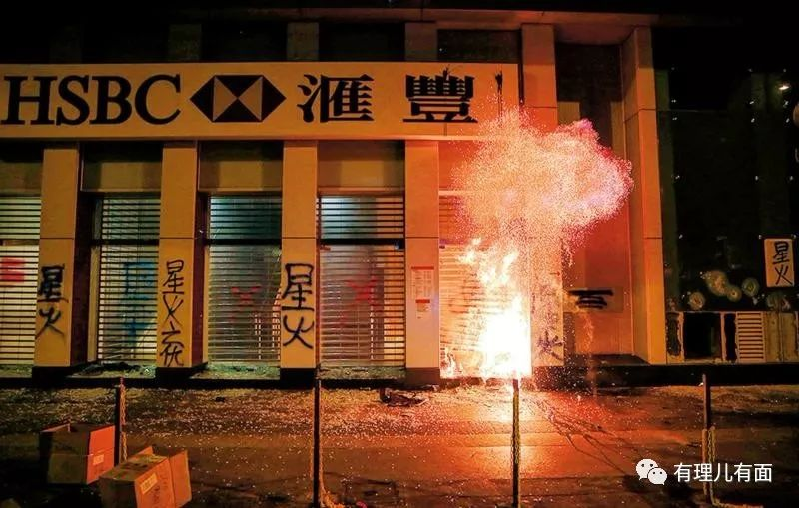

他们，随意“装修”，为祸民生...

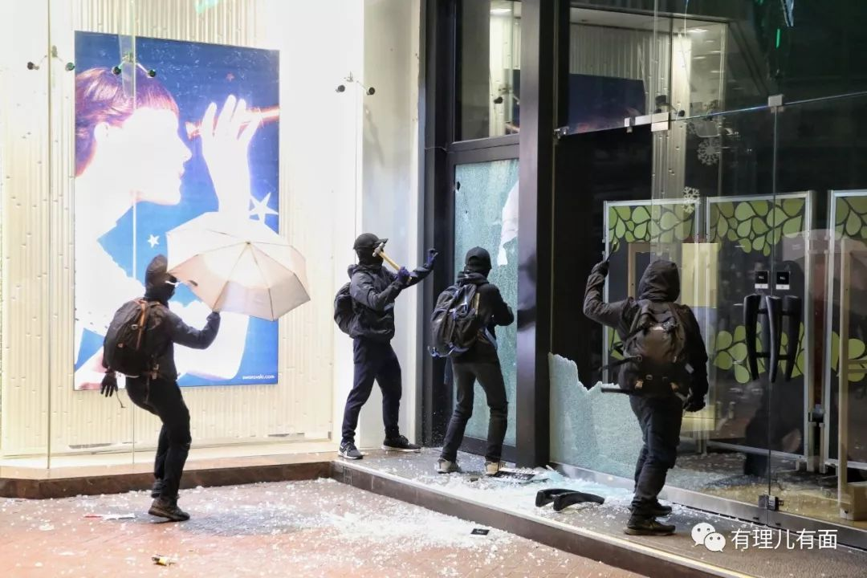

面对香港警队再三警告、严格执法，这帮狂徒依然气焰嚣张！

正常执法的港警，也遭遇黑暴分子的“全武行”：肆意谩骂、侮辱、暴力袭击！汽油弹，被扔向尖沙咀警署，被扔向巡逻警车。

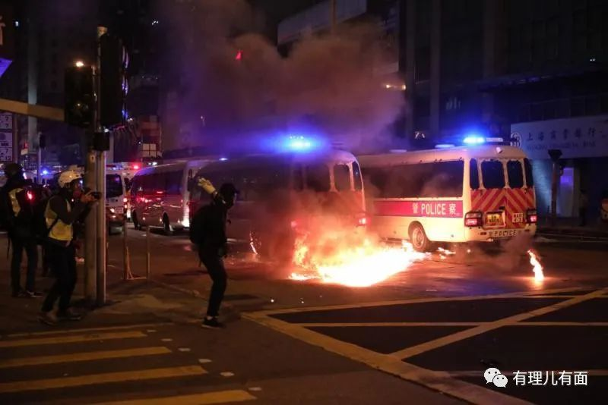

彼时彼刻，香江是修例风波未平息，平安之夜再遇劫。

街头黑暴群魔横行，境外黑手遥控指挥，并且开动文宣机器涂脂抹粉：将暴乱美化为“正义”斗争，将港警正常的维护法纪，偷梁换柱为“警民冲突”、“警暴”！

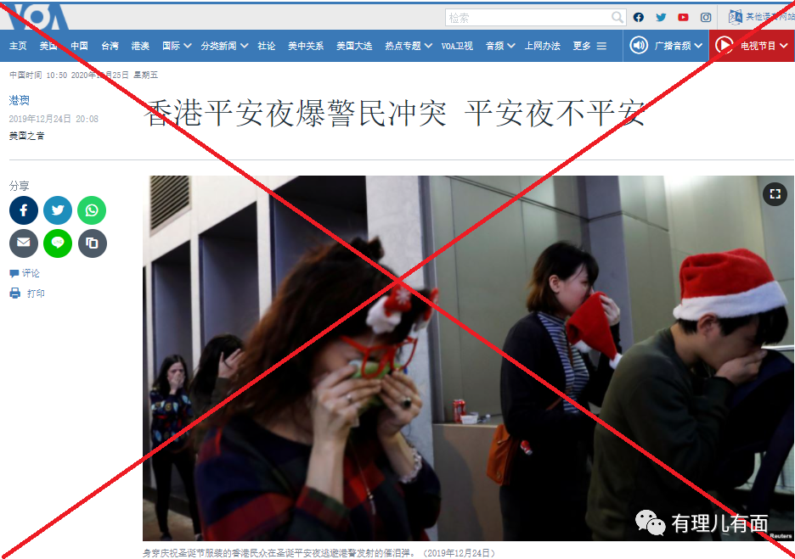

真可谓：群狼联手荼香江，黑暴横行狂扫荡。法纪遭劫阴风寒，港警势微有泪伤。东方之珠蒙尘霾，遍体鳞伤多悲呛。哀我香江遍体伤，黎民百姓何处望？

那么，今年的圣诞平安夜，香港是啥模样？

是这样的:

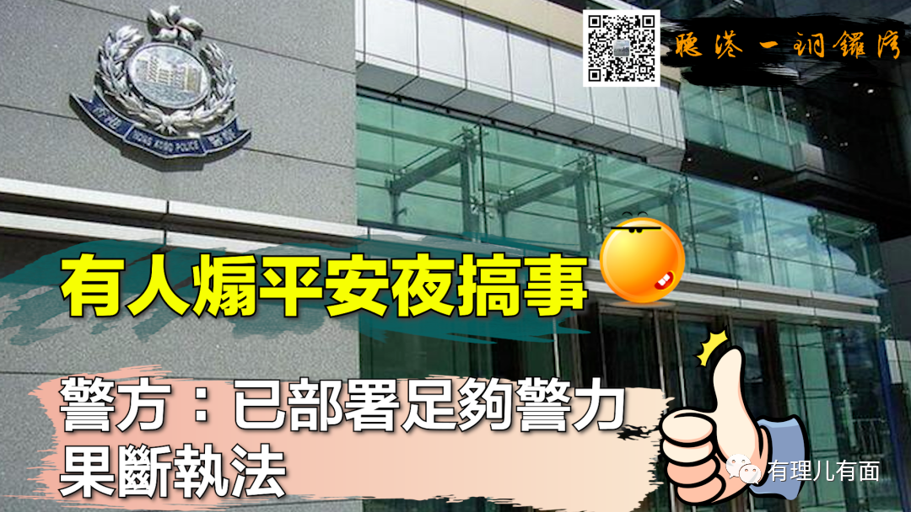

是这样的:

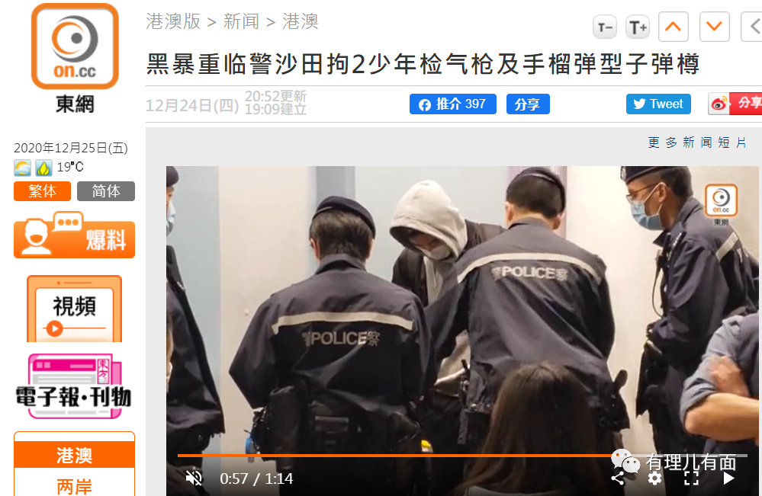

是这样的:

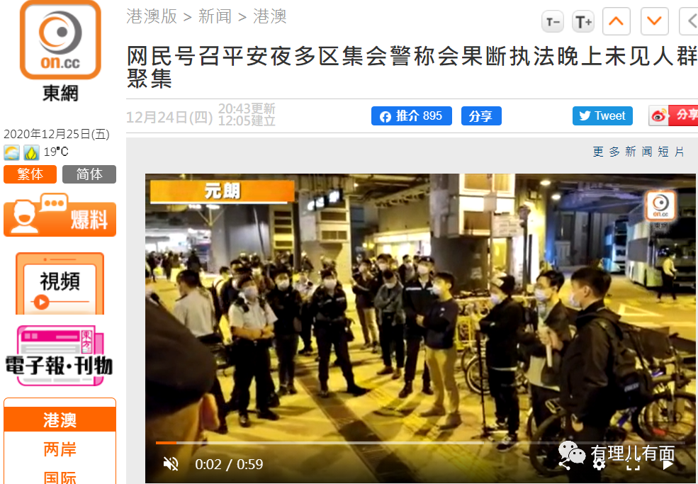

是这样的:

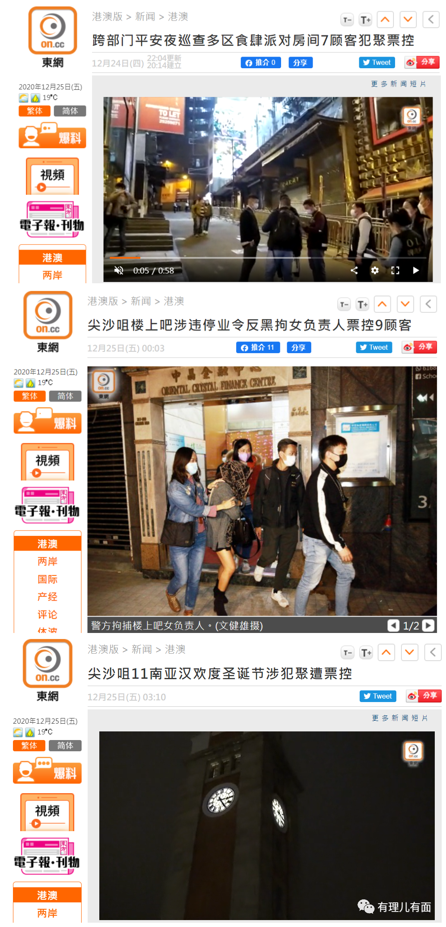

当然了，还有躲在阴暗处这样的:

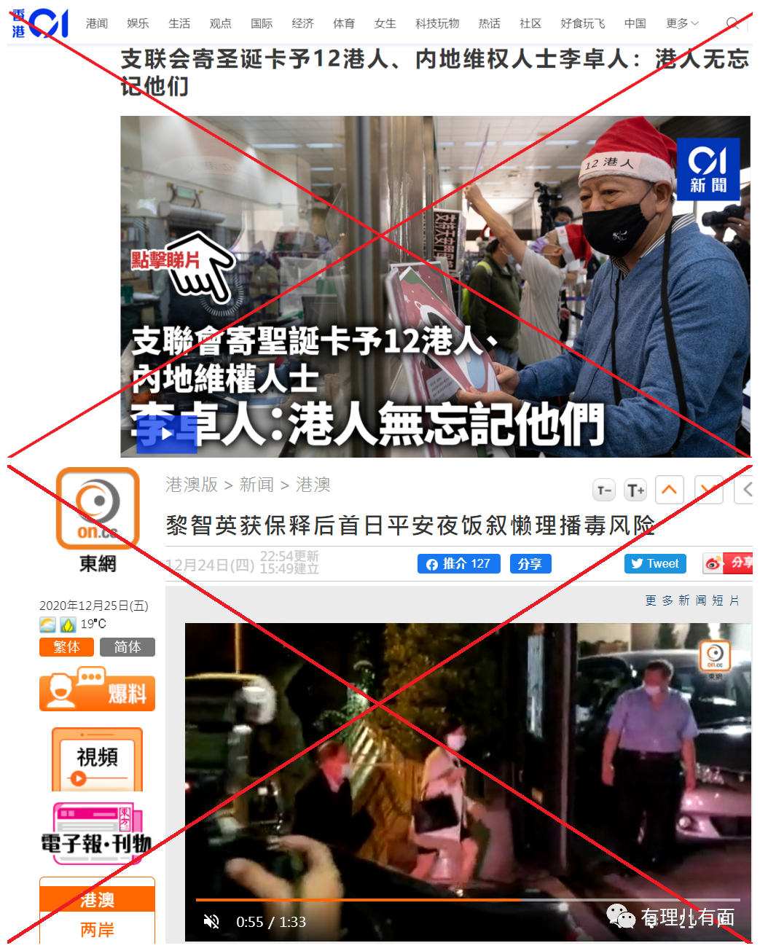

但更多，是垂头丧气这样的:

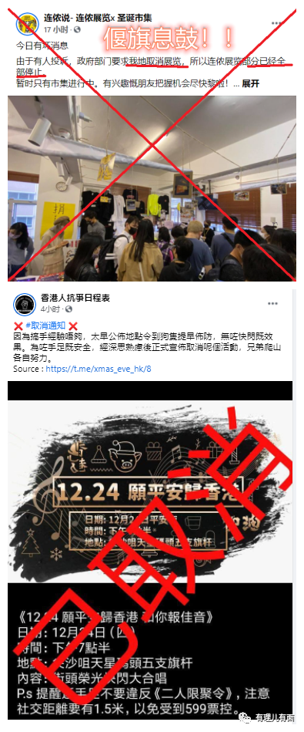

再看看大街上巡逻的阿sir ，是这样的:

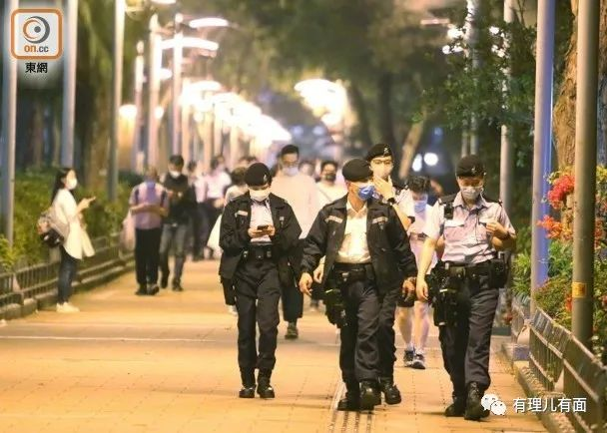

相约庆祝的市民，是这样的:

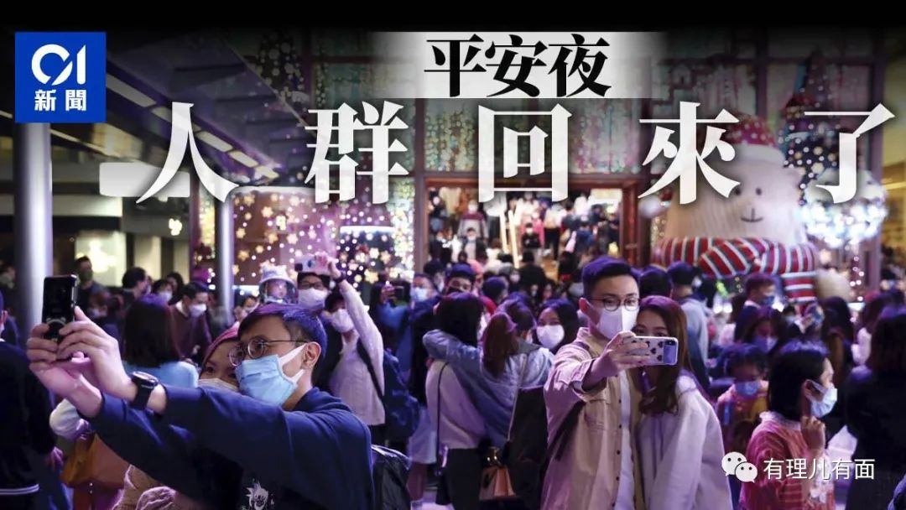

街头享受祥和的小朋友，是这样的:

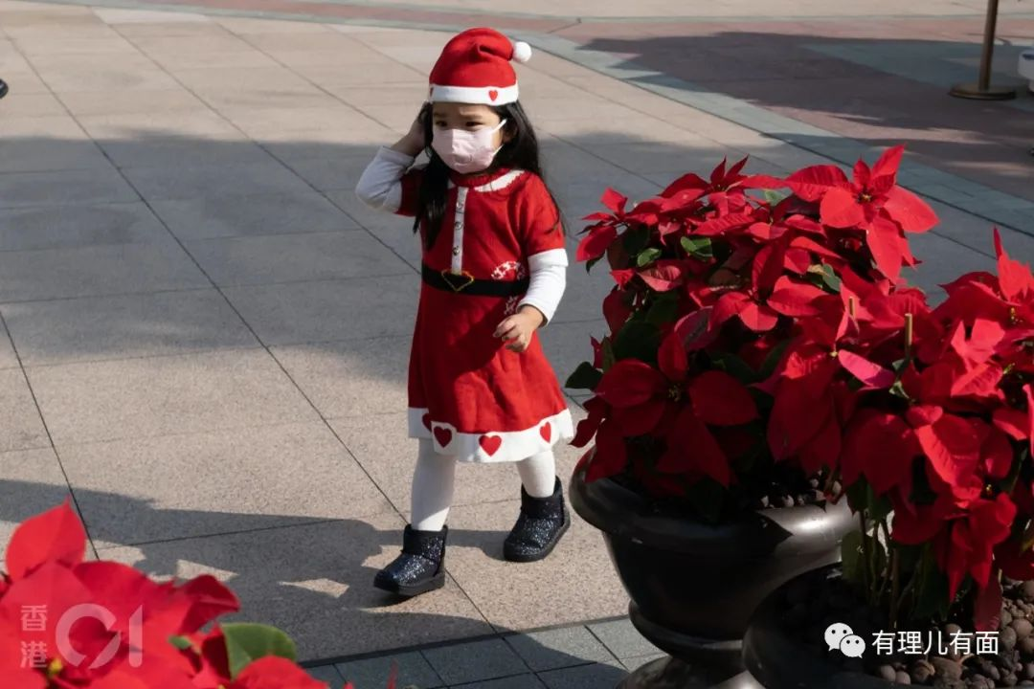

海边背靠维多利亚港，自我欣赏一番，是这样的:

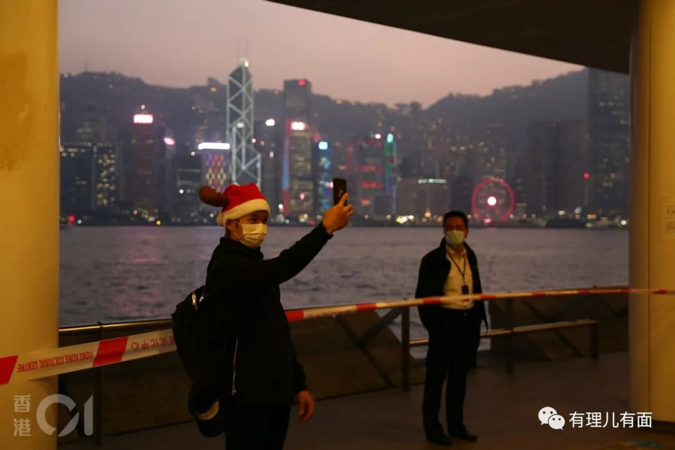

拍者无心，看者留意。有理哥注意到：警戒线外，无暇欣赏背后璀璨灯光与海景辉映，放弃过节、坚守岗位的，是便衣阿sir吧？

真想穿越时空，送一杯热气腾腾的咖啡，道一声：**阿sir，辛苦了！圣诞快乐！**



一年间强烈对比的画面，让我们的思绪飞的好远好远，更多了对作为香港警察的你们，真挚的敬重和由衷地感谢！

是的，作为香港法纪的守护者，一年多来，你们忍辱负重无畏前行，遭遇肢体攻击、言语谩骂、网络造谣、文宣中伤、家人遭累、制裁威胁。但你们，没有退却、没有胆怯、更没有让步！

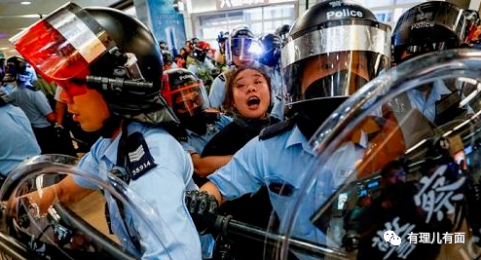

在一幕幕保卫香港的战斗中，有人小腿被弓箭射中，有人额头被重物击伤，有人后背被锋刀利刃刺中，有人眼睛被镭射笔照伤...

一幅幅带血的画面惊心动魄，展现着暴徒的凶残，更证明着你们的忠诚意志、勇敢顽强，奉献担当，成为记载这段历史香港警队荣光的丰碑！

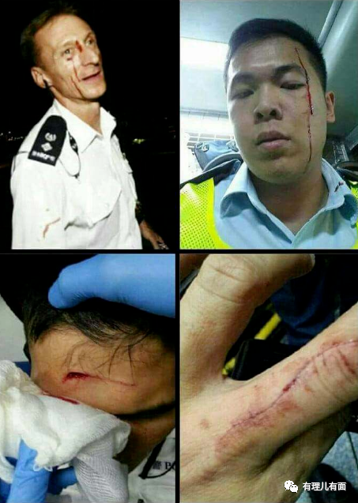

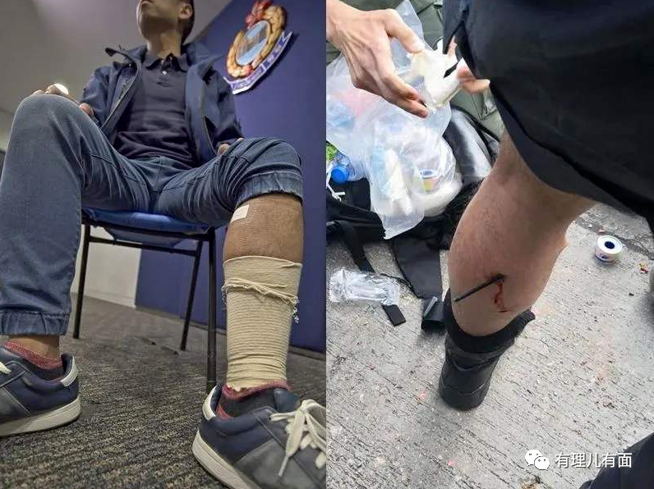

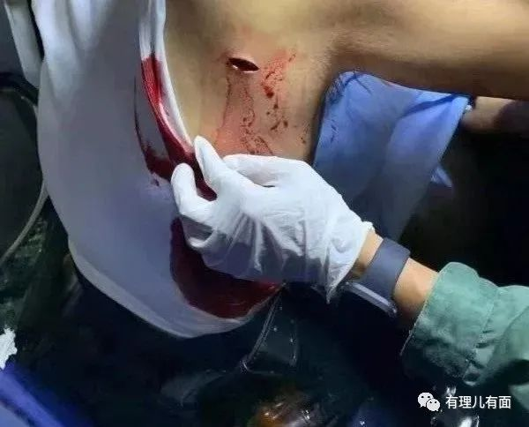

这样的画面，每每想起就会让我们热泪盈眶：两名遭遇暴力袭击、血流满面、身陷重围的香港警察，却依然用受伤之躯，坚决把战友掩护在身后同进退！

这种兄弟情、这种袍泽情，那种生死与共的画面，不正是整个香港警队的最好注脚吗？！

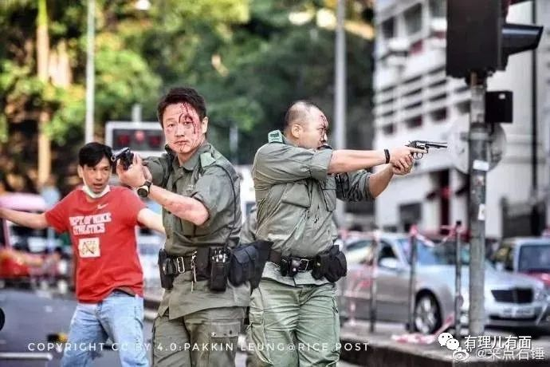

这样的画面，时常让我们感到荡气回肠：光头刘sir，再遭遇镭射笔被灼伤眼睛后，双眼模糊疼痛难忍，但他依然强任疼痛，将执法利器高高托起警告罪犯莫越红线！警察与罪犯，从来都是不共戴天！

这种豪气、这种底气、这种战气、这种立于天地间的浩然正气，不正是鼓励香港警队越战越勇的精神底蕴吗？！

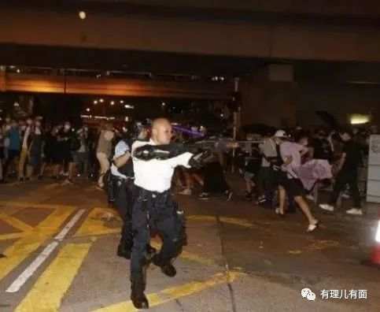

我们忘不了，那位受伤被强送到了医院治疗，依然自责没有完成好任务将暴徒绳之以法的警察。在医院里，他依然牵心挂念前方浴血守卫的战友。因为，他觉得，那里，才是该去的战场！

有这样的守土有责、恪尽职守、不屈不挠、铁血豪气，香港警队止暴制乱恢复秩序，何愁不胜？！

然而，铁血卫士也有情，无畏英雄也有泪。当家庭居地遭遇威胁，当家人朋友遭遇起底恐吓，你的眼中也有忧伤...

**但是，你的背后，是亿万爱国爱港的人民，更有一个强大的祖国！**

当爱警挺警的呼声响彻神州，响彻虚拟世界与现实世界，有伟大的力量在凝聚：守卫香港！我们一样在战斗！与子同袍，与之同泽，与之同裳，与之偕行！

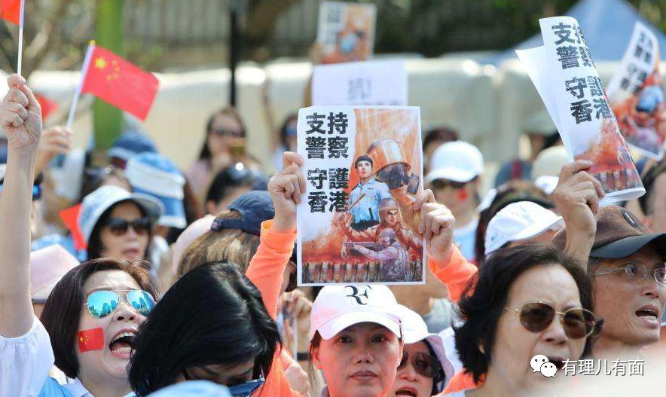

同携手共进退，斗恶魔战香江。挥剑斩魔除妖孽，一载终得凯旋扬。

看看昔日兴风作浪的黑暴，入狱、流亡等等狼狈相；看看“港独”妖魔逃亡、割席、装死等等的溃败状；看看揽炒反对派终于自食其言总辞而去；我们就知道：**胜利，已在前方！**

和平安宁来之不易，更需要热血与忠诚浇灌铸成。时下这个充满祥和安宁的圣诞节，是香港警队向全体市民献上的最好圣诞礼物，也是“忠诚勇毅 心系社会”的新时代香港警队精神的兑现和体现，更是止暴制乱恢复秩序走向胜利的里程碑标志和强烈信号！

壮哉，香港警察，伟哉，香港警队！感动！致敬！

**图片选自网络**





**关注公众号：**

**有理儿有面**

**理   性｜   揭   秘｜   探   讨**







有里儿有面

**微信扫一扫赞赏作者** **赞赏**

已喜欢，对作者说句悄悄话

取消

**发送给作者**

**发送**

最多40字，当前共字

 人赞赏

上一页 1/3 下一页

长按二维码向我转账

受苹果公司新规定影响，微信 iOS 版的赞赏功能被关闭，可通过二维码转账支持公众号。

### 精选留言

用户设置不下载评论